МИНОБРНАУКИ РОССИИ
Федеральное государственное бюджетное образовательное учреждение высшего образования
«Чувашский государственный университет им. И.Н. Ульянова»
Факультет информатики и вычислительной техники

Курсовая работа
по дисциплине
«Базы данных»
на тему:
«Фонды денежного рынка»

Выполнил: Кузнецов Д.А.
студент группы: ИВТ-42-23

Проверил:
доц. к.т.н. Ржавин В. В.
Оценка: _______________
Дата: _________________

ОГЛАВЛЕНИЕ
1 АНАЛИЗ ПРЕДМЕТНОЙ ОБЛАСТИ 3
1.1 Словарь 3
1.2 Описание предметной области 3
1.3 Функциональные требования (MoSCoW) 4
1.4 Описание входных и выходных документов 4
1.5 Требования к данным 4
1.7 Состав возможных пользователей и их полномочия 4
1.8 Бизнес-правила 4
1.9 Возможные атрибуты БД и сущности 5
2 КОНЦЕПТУАЛЬНОЕ ПРОЕКТИРОВАНИЕ 7
2.1 ER-диаграмма 7
2.2 Распределение атрибутов по отношениям 8
2.3 Разработанная БД 10
3 ЛОГИЕЧСКОЕ ПРОЕКТИРОВАНИЕ 11
3.1 ER-диаграмма логического уровня 11
3.3 Описание логической модели 11
4 РАЗРАБОТКА ТРАНЗАКЦИЙ 17
5 РАЗРАБОТКА ФОРМ 24
6 РАЗРАБОТКА ОТЧЕТОВ 26
7 РАЗРАБОТКА ИНТЕРФЕЙСА ПРИЛОЖЕНИЯ 28
7.1 Разработка диалогового окна входа в приложение 28
7.2 Разработка главной формы управления 28
7.3 Настройка ленты под требования пользователя 29
7.4 Контекстное меню 29
7.5 Установка параметров запуска приложения 30
8 РАЗРАБОТКА МАКРОСОВ 31
9 ИСПОЛЬЗОВАНИЕ ВНЕШНИХ ДАННЫХ 33
9.1 Импорт и присоединение электронных таблиц 33
9.2 Импорт и присоединение таблиц из текстовых файлов 35
9.3 Импорт и присоединение документов HTML 37
11 ДОСТУП К ДАННЫМ 41
12 ИНТЕГРАЦИЯ ACCESS С КОМПОНЕНТАМИ OFFICE 42
12.1 Интеграция с Excel 42
12.2 Интеграция с Word 42
13 Анализ многомерных данных (OLAP) 45
13.1 Схема данных 45
13.2 Анализ данных 45
14 Приложение для WEB-страниц 47
15 Разработка XML-документа 49
15.1 Импорт 49
15.2 Экспорт 49
16. ЗАКЛЮЧЕНИЕ 52
17 СПИСОК ЛИТЕРАТУРЫ 53

1 АНАЛИЗ ПРЕДМЕТНОЙ ОБЛАСТИ
Предметная область – Фонды денежного рынка.

Словарь
Термин | Описание
Фонд денежного рынка | Инвестиционный фонд, вкладывающий средства в краткосрочные долговые инструменты (векселя, депозиты, казначейские обязательства) с высокой ликвидностью и низким риском.
Стоимость чистых активов (СЧА) | Суммарная стоимость активов фонда за вычетом обязательств, разделенная на количество паев.
Краткосрочные долговые инструменты | Финансовые инструменты со сроком погашения до 1 года (например, коммерческие бумаги, депозитные сертификаты).
Ликвидность | Способность актива быть быстро проданным по рыночной цене без существенных потерь.
Паи | Доли инвесторов в фонде, дающие право на часть доходов и активов.
Эмитент | Организация, которая выпускает ценные бумаги (акции, облигации и другие финансовые инструменты) для привлечения капитала.
Инвестор | Лицо или организация, которая вкладывает средства в финансовые инструменты с целью получения прибыли (осуществляет инвестиции). Средства могут быть собственными, привлечёнными или заёмными.

1.2 Описание предметной области
Цель разработки ИС: Автоматизация управления портфелем активов, расчетов СЧА, учета операций с паями, формирования отчетности для инвесторов и регуляторов.
Границы ИС:
- Управление активами фонда.
- Обработка заявок на покупку/продажу паев.
- Расчет и публикация СЧА.
- Формирование налоговой и финансовой отчетности.
Основные процессы:
- Ежедневный расчет СЧА.
- Учет транзакций инвесторов.
- Мониторинг рыночных рисков.
- Генерация отчетов для ЦБ РФ и инвесторов.

1.3 Функциональные требования (MoSCoW)
Категория | Функции
Must have | - Расчет СЧА в реальном времени.  - Учет операций с паями.  - Формирование отчетов для регуляторов.
Should have | - Интеграция с биржевыми данными.  - Автоматическое уведомление инвесторов.
Could have | - Аналитика доходности портфеля.  - Мобильное приложение для инвесторов.
Won't have | - Управление криптовалютными активами.

1.4 Описание входных и выходных документов
Входные документы:
- Заявки на покупку/продажу паев.
- Рыночные котировки активов.
- Данные о выплатах по долговым инструментам.
Выходные документы:
- Отчет о СЧА (ежедневный).
- Налоговая декларация (ежеквартально).
- Финансовый отчет для инвесторов (ежемесячно).
Отчет для ЦБ РФ (по требованию).

1.5 Требования к данным
- Хранение: Информация о клиентах, транзакциях, активах фонда, рыночных данных.
- Целостность: Обеспечение уникальности идентификаторов клиентов и транзакций.
- Безопасность: Шифрование персональных данных, доступ по ролям.

1.7 Состав возможных пользователей и их полномочия
Пользователь | Функции | Полномочия
Управляющий фондом | Управление портфелем, утверждение сделок. | Полный доступ к активам и транзакциям.
Бухгалтер | Формирование отчетности, расчет налогов. | Доступ к финансовым данным и отчетам.
Инвестор | Просмотр состояния счета, подача заявок. | Ограниченный доступ к личным данным.
Регулятор (ЦБ РФ) | Проверка отчетности. | Доступ к отчетам для аудита.

1.8 Бизнес-правила
Идентификатор | Правило | Тип
BR-1 | СЧА рассчитывается ежедневно до 18:00 по московскому времени. | Ограничение
BR-2 | Заявки на покупку/продажу паев принимаются только в рабочие часы биржи. | Ограничение
BR-3 | При изменении состава портфеля требуется утверждение управляющего комитета. | Активатор

1.9 Возможные атрибуты БД и сущности
Наименование | Атрибуты | Формат | Ограничения | Описание
Инвестор | investor_id | UUID | PRIMARY KEY, NOT NULL | Уникальный идентификатор инвестора.
Инвестор | full_name | VARCHAR(100) | NOT NULL | ФИО инвестора.
Инвестор | tax_id (ИНН) | VARCHAR(20) | UNIQUE | Налоговый идентификатор (для резидентов).
Инвестор | email | VARCHAR(100) | UNIQUE, CHECK (email LIKE '%@%.%') | Контактный email.
Актив | asset_id | UUID | PRIMARY KEY, NOT NULL | Уникальный идентификатор актива (например, облигации или депозитного сертификата).
Актив | name | VARCHAR(50) | NOT NULL | Название актива (например, "ОФЗ-26240").
Актив | type | ENUM('ОФЗ', 'Корп. обл.', 'Депозит') | NOT NULL | Тип инструмента.
Актив | maturity_date | DATE | NOT NULL | Дата погашения.

2 КОНЦЕПТУАЛЬНОЕ ПРОЕКТИРОВАНИЕ

2.1 ER-диаграмма
Выделение сущностей:
- Фонд
- Вид фонда
- Инвестор
- Ценная бумага
- Эмитент
- Позиция инвестора
- Стоимость чистых активов (СЧА)
Центральная сущность: Фонд
Идентификация связей:
  - Идентификация связей
Сущность 1 | Описание связи | Кратность | Сущность 2
Фонд | У одного фонда ровно один вид | 1,1 | Вид фонда
Фонд | У одного вида фонда может быть много фондов | 0,М | Вид фонда
Фонд | У одного фонда может быть много ценных бумаг | 0,М | Ценная бумага
Фонд | Одна ценная бумага может быть в нескольких фондах | 0,М | Ценная бумага
Ценная бумага | У одной ценной бумаги ровно один эмитент | 1,1 | Эмитент
Ценная бумага | У одного эмитента может быть много ценных бумаг | 0,М | Эмитент
Инвестор | У одного инвестора может быть много позиций | 0,М | Позиция инвестора
Инвестор | У одной позиции ровно один инвестор | 1,1 | Позиция инвестора
Фонд | У одного фонда может быть много позиций | 0,М | Позиция инвестора
Фонд | У одной позиции ровно один фонд | 1,1 | Позиция инвестора
Фонд | У одного фонда может быть много записей СЧА | 0,М | СЧА
Фонд | Одна запись NAV относится ровно к одному фонду | 1,1 | СЧА

В качестве первичного ключа в каждой сущности будет выступать искусственный ключ. Суперклассы и подклассы отсутствуют. Разработанная ER-диаграмма представлена на рисунке 1.
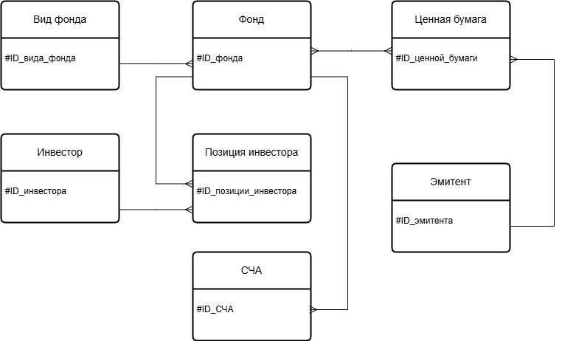
Рисунок 1. концептуальная модель данных

2.2 Распределение атрибутов по отношениям
Сущность | Атрибут | Тип данных | Значение по умолчанию | Обязательный
Фонд | ID (PK) | целое | - | +
Фонд | Название | строка | - | +
Фонд | ISIN | строка | - | +
Фонд | Дата_создания | дата | - | +
Фонд | Статус | строка | 'активен' | +
Фонд | Валюта | строка | - | +
Фонд | ID_вида_фонда (FK) | целое | - | +
Вид фонда | ID (PK) | целое | - | +
Вид фонда | Наименование | строка | - | +
Вид фонда | Описание | строка | - | -
Инвестор | ID (PK) | целое | - | +
Инвестор | Тип | строка | - | +
Инвестор | Идентификатор | строка | - | +
Инвестор | ФИО | строка | - | +
Инвестор | Категория | строка | - | +
Ценная бумага | ID (PK) | целое | - | +
Ценная бумага | ISIN | строка | - | +
Ценная бумага | Наименование | строка | - | +
Ценная бумага | Номинал | денежный | - | +
Ценная бумага | Валюта_номинала | строка | - | +
Ценная бумага | Дата_погашения | дата | - | +
Ценная бумага | Тип_бумаги | строка | - | +
Ценная бумага | ID_эмитента (FK) | целое | - | +
Эмитент | ID (PK) | целое | - | +
Эмитент | Наименование | строка | - | +
Эмитент | ИНН | строка | - | +
Эмитент | Страна | строка | - | +
Позиция инвестора | ID (PK) | целое | - | +
Позиция инвестора | Количество_паев | денежный | - | +
Позиция инвестора | Дата_позиции | дата | текущая дата | +
Позиция инвестора | ID_инвестора (FK) | целое | - | +
Позиция инвестора | ID_фонда (FK) | целое | - | +
СЧА | ID (PK) | целое | - | +
СЧА | Дата_расчета | дата | - | +
СЧА | Стоимость_пая | денежный | - | +
СЧА | Количество_паев | целое | - | +
СЧА | ID_фонда (FK) | целое | - | +

2.3 Разработанная БД
Итоговая схема изображена на рисунке 2.
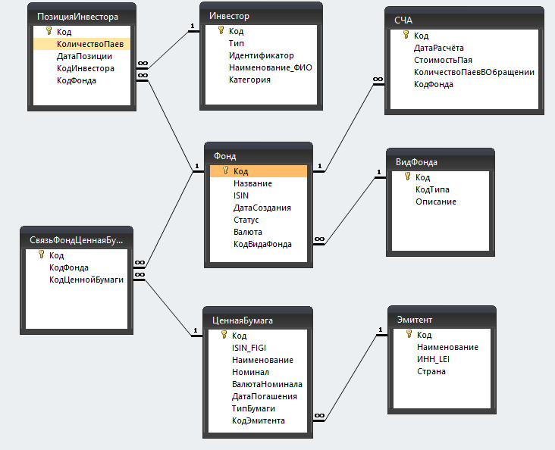
Рисунок 2. Схема в Access

3 ЛОГИЕЧСКОЕ ПРОЕКТИРОВАНИЕ

3.1 ER-диаграмма логического уровня
Получившаяся ER-диаграмма представлена на рисунке 3.
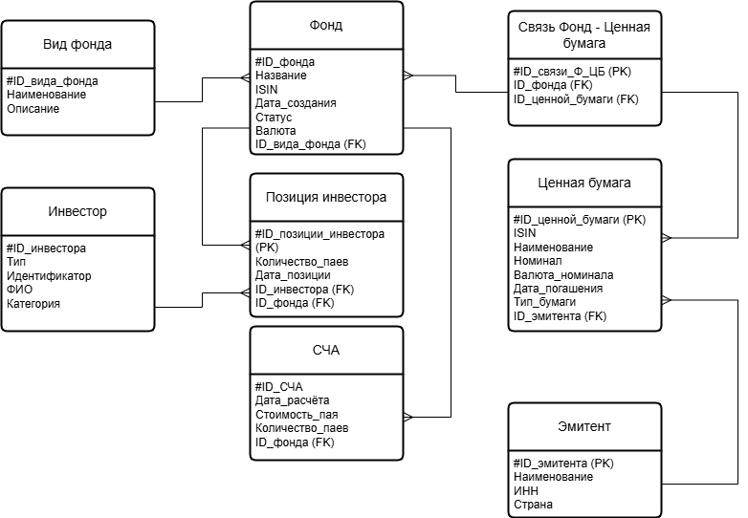
Рисунок 3. ER-диаграмма логического уровня

3.3 Описание логической модели
  - Состав базы данных
№ | Название таблицы | Названия полей
1 | Фонд | Код(PK), Название, ISIN, ДатаСоздания, Статус, Валюта, КодВидаФонда(FK)
2 | ВидФонда | Код(PK), КодТипа, Описание
3 | Инвестор | Код(PK), Тип, Идентификатор, Наименование_ФИО, Категория
4 | ЦеннаяБумага | Код(PK), ISIN_FIGI, Наименование, Номинал, ВалютаНоминала, ДатаПогашения, ТипБумаги, КодЭмитента(FK)
5 | Эмитент | Код(PK), Наименование, ИНН_LEI, Страна
6 | ПозицияИнвестора | Код(PK), КоличествоПаев, ДатаПозиции, КодИнвестора(FK), КодФонда(FK)
7 | СЧА | Код(PK), ДатаРасчета, СтоимостьПая, КоличествоПаевВОбращении, КодФонда(FK)

Описание характеристик атрибутов:
  - Фонд
№ | Имя атрибута | Тип данных | Размер | Формат | Значение по умолчанию | Обязательное | Индексированное
1 | Код (PK) | Счётчик | - | - | - | + | +
2 | Название | Текст | 255 | - | - | + | +
3 | ISIN | Текст | 12 | - | - | + | +
4 | ДатаСоздания | Дата/Время | - | Краткий | - | + | -
5 | Статус | Текст | 50 | - | 'активен' | + | -
6 | Валюта | Текст | 3 | - | - | + | -
7 | КодВидаФонда (FK) | Числовой | - | - | - | + | +

  - ВидФонда
№ | Имя атрибута | Тип данных | Размер | Формат | Значение по умолчанию | Обязательное | Индексированное
1 | Код (PK) | Счётчик | - | - | - | + | +
2 | КодТипа | Текст | 50 | - | - | + | +
3 | Описание | Текст | 255 | - | - | - | -

  - Инвестор
№ | Имя атрибута | Тип данных | Размер | Формат | Значение по умолчанию | Обязательное | Индексированное
1 | Код (PK) | Счётчик | - | - | - | + | +
2 | Тип | Текст | 50 | - | - | + | -
3 | Идентификатор | Текст | 50 | - | - | + | +
4 | Наименование_ФИО | Текст | 255 | - | - | + | -
5 | Категория | Текст | 50 | - | - | + | -

  - ЦеннаяБумага
№ | Имя атрибута | Тип данных | Размер | Формат | Значение по умолчанию | Обязательное | Индексированное
1 | Код (PK) | Счётчик | - | - | - | + | +
2 | ISIN_FIGI | Текст | 20 | - | - | + | +
3 | Наименование | Текст | 255 | - | - | + | -
4 | Номинал | Денежный | - | - | - | + | -
5 | ВалютаНоминала | Текст | 3 | - | - | + | -
6 | ДатаПогашения | Дата/Время | - | Краткий | - | + | -
7 | ТипБумаги | Текст | 50 | - | - | + | -
8 | КодЭмитента (FK) | Числовой | - | - | - | + | +

  - Эмитент
№ | Имя атрибута | Тип данных | Размер | Формат | Значение по умолчанию | Обязательное | Индексированное
1 | Код (PK) | Счётчик | - | - | - | + | +
2 | Наименование | Текст | 255 | - | - | + | +
3 | ИНН_LEI | Текст | 20 | - | - | + | +
4 | Страна | Текст | 50 | - | - | + | -

  - ПозицияИнвестора
№ | Имя атрибута | Тип данных | Размер | Формат | Значение по умолчанию | Обязательное | Индексированное
1 | Код (PK) | Счётчик | - | - | - | + | +
2 | КоличествоПаев | Денежный | - | - | - | + | -
3 | ДатаПозиции | Дата/Время | - | Краткий | Текущая дата | + | -
4 | КодИнвестора (FK) | Числовой | - | - | - | + | +
5 | КодФонда (FK) | Числовой | - | - | - | + | +

  - СЧА
№ | Имя атрибута | Тип данных | Размер | Формат | Значение по умолчанию | Обязательное | Индексированное
1 | Код (PK) | Счётчик | - | - | - | + | +
2 | ДатаРасчета | Дата/Время | - | Краткий | - | + | +
3 | СтоимостьПая | Денежный | - | - | - | + | -
4 | КоличествоПаевВОбращении | Числовой | - | - | - | + | -
5 | КодФонда (FK) | Числовой | - | - | - | + | +

  - Правила валидации
№ | Отношение | Атрибут | Условие на значение | Сообщение об ошибке
1 | Фонд | ISIN | Len([ISIN])=12 | ISIN должен содержать 12 символов
2 | Инвестор | Идентификатор | Len([Идентификатор])>=10 | Идентификатор должен содержать ≥10 символов
3 | ЦеннаяБумага | ДатаПогашения | [ДатаПогашения]>Now() | Дата погашения должна быть в будущем
4 | ЦеннаяБумага | Номинал | [Номинал]>0 | Номинал должен быть положительным
5 | ПозицияИнвестора | КоличествоПаев | [КоличествоПаев]>0 | Количество паев должно быть >0
6 | СЧА | СтоимостьПая | [СтоимостьПая]>0 | Стоимость пая должна быть положительной
7 | СЧА | ДатаРасчета | [ДатаРасчета]<=Now() | Дата расчета не может быть в будущем

  - Описание подстановок
Таблица | Исходное поле | Поле подстановки | Тип элемента управления | Тип источника строк | Источник строк
Фонд | КодВидаФонда | ВидФонда | Поле со списком | Таблица или запрос | SELECT [ВидФонда].[Код], [ВидФонда].[КодТипа] FROM [ВидФонда] ORDER BY [Код]
ЦеннаяБумага | КодЭмитента | Эмитент | Поле со списком | Таблица или запрос | SELECT [Эмитент].[Код], [Эмитент].[Наименование] FROM [Эмитент] ORDER BY [Код]
ПозицияИнвестора | КодИнвестора | Инвестор | Поле со списком | Таблица или запрос | SELECT [Инвестор].[Код], [Инвестор].[Наименование_ФИО] FROM [Инвестор] ORDER BY [Код]
ПозицияИнвестора | КодФонда | Фонд | Поле со списком | Таблица или запрос | SELECT [Фонд].[Код], [Фонд].[Название] FROM [Фонд] ORDER BY [Код]
СЧА | КодФонда | Фонд | Поле со списком | Таблица или запрос | SELECT [Фонд].[Код], [Фонд].[Название] FROM [Фонд] ORDER BY [Код]

4 РАЗРАБОТКА ТРАНЗАКЦИЙ

№ | Имя запроса | Текст запроса | Запрос на SQL
1 | з_ФондАктивен | Выводит список всех активных фондов, отсортированный по названию. | SELECT Код, Название, ISIN, ДатаСоздания, Статус, Валюта  FROM Фонд  WHERE Статус = "активен"  ORDER BY Название;
2 | з_ИнвесторКвалиф | Показывает всех квалифицированных инвесторов. | SELECT Код, Наименование_ФИО, Тип, Категория  FROM Инвестор  WHERE Категория = "Квалифицированный"  ORDER BY Наименование_ФИО;
3 | з_ПозицияСтоимость | Вычисляет текущую стоимость позиций каждого инвестора. | SELECT ПозицияИнвестора.Код, Инвестор.Наименование_ФИО, Фонд.Название, ПозицияИнвестора.КоличествоПаев, СЧА.СтоимостьПая, [КоличествоПаев]*[СтоимостьПая] AS СтоимостьПозиции  FROM (Инвестор INNER JOIN ПозицияИнвестора ON Инвестор.Код = ПозицияИнвестора.КодИнвестора) INNER JOIN (Фонд INNER JOIN СЧА ON Фонд.Код = СЧА.КодФонда) ON ПозицияИнвестора.КодФонда = Фонд.Код;
4 | з_ЦеннаяБумДнейПогаш | Показывает ценные бумаги с расчётом оставшихся дней до погашения. | SELECT ЦеннаяБумага.Наименование, ЦеннаяБумага.ISIN_FIGI, ЦеннаяБумага.ДатаПогашения, DateDiff("d",Date(),[ДатаПогашения]) AS ДнейДоПогашения, ЦеннаяБумага.Номинал, ЦеннаяБумага.ВалютаНоминала  FROM ЦеннаяБумага  WHERE (((ЦеннаяБумага.ДатаПогашения)>Date()))  ORDER BY ЦеннаяБумага.ДатаПогашения;
5 | з_ФондВозраст | Вычисляет возраст фондов в годах. | SELECT Название, ДатаСоздания, Year(Date())-Year([ДатаСоздания]) AS ВозрастЛет, Статус  FROM Фонд  ORDER BY Year(Date())-Year([ДатаСоздания]) DESC;
6 | з_ИнвесторОписание | Объединяет тип инвестора с его наименованием. | SELECT Код, [Тип] & " - " & [Наименование_ФИО] AS ПолноеОписание, Категория  FROM Инвестор;
7 | з_ФондДенежныйЛикв | Находит фонды с определёнными ключевыми словами в названии, созданные в указанный период. | SELECT Код, Название, ISIN, ДатаСоздания  FROM Фонд  WHERE (Название LIKE "*денежный*" OR Название LIKE "*ликвидность*")  AND ДатаСоздания BETWEEN #01/01/2020# AND #12/31/2023#;
8 | з_СЧА2024 | Анализирует данные СЧА за 2024 год с разбивкой по периодам. | SELECT Код, ДатаРасчета, СтоимостьПая, Format([ДатаРасчета], "yyyy-mm") AS Период, Weekday([ДатаРасчета]) AS ДеньНедели  FROM СЧА  WHERE Year([ДатаРасчета]) = 2024;
9 | з_ИнвесторПрофиЧастный | Классифицирует инвесторов на профессионалов и частных. | SELECT Наименование_ФИО, Категория, IIF([Категория]="Квалифицированный", "Профессионал", "Частный") AS ТипИнвестора, Идентификатор  FROM Инвестор;
10 | з_ПозицияТоп5Стоимость | Показывает 5 самых крупных инвестиционных позиций по стоимости. | SELECT TOP 5 Инвестор.Наименование_ФИО, Фонд.Название, ПозицияИнвестора.КоличествоПаев, СЧА.СтоимостьПая, [КоличествоПаев]*[СтоимостьПая] AS СтоимостьПозиции  FROM (Инвестор INNER JOIN ПозицияИнвестора ON Инвестор.Код = ПозицияИнвестора.КодИнвестора) INNER JOIN (Фонд INNER JOIN СЧА ON Фонд.Код = СЧА.КодФонда) ON ПозицияИнвестора.КодФонда = Фонд.Код  ORDER BY [КоличествоПаев]*[СтоимостьПая] DESC;
11 | з_ФондПоследСЧА | Показывает последние данные СЧА для каждого фонда с информацией о типе фонда. | SELECT Фонд.Название AS Фонд, ВидФонда.КодТипа AS ТипФонда, ВидФонда.Описание, СЧА.ДатаРасчета, СЧА.СтоимостьПая, СЧА.КоличествоПаевВОбращении  FROM (Фонд INNER JOIN ВидФонда ON Фонд.КодВидаФонда = ВидФонда.Код) INNER JOIN СЧА ON Фонд.Код = СЧА.КодФонда  WHERE СЧА.ДатаРасчета = (SELECT MAX(ДатаРасчета) FROM СЧА WHERE КодФонда = Фонд.Код);
12 | з_ФондПоследПозиция | Показывает все фонды, включая те, по которым нет позиций инвесторов. | SELECT Фонд.Название, Фонд.Статус, ПозицияИнвестора.КоличествоПаев, Инвестор.Наименование_ФИО  FROM Фонд LEFT JOIN (ПозицияИнвестора LEFT JOIN Инвестор ON ПозицияИнвестора.КодИнвестора = Инвестор.Код) ON Фонд.Код = ПозицияИнвестора.КодФонда  WHERE (((ПозицияИнвестора.ДатаПозиции)=(SELECT MAX(ДатаПозиции) FROM ПозицияИнвестора))) OR (((ПозицияИнвестора.Код) Is Null));
13 | з_ФондПарыВалюта | Находит пары фондов в одинаковой валюте для возможного сравнения. | SELECT A.Название AS Фонд1, B.Название AS Фонд2, A.Валюта, A.ДатаСоздания  FROM Фонд AS A INNER JOIN Фонд AS B ON (A.Код < B.Код) AND (A.Валюта = B.Валюта)  WHERE A.Статус = "активен" AND B.Статус = "активен"  ORDER BY A.Валюта, A.Название;
14 | з_ИнвесторЭмитент | Объединяет список инвесторов и эмитентов в одном отчёте. | SELECT  Наименование_ФИО AS Наименование,  "Инвестор" AS ТипОбъекта,  Категория  FROM Инвестор  UNION ALL SELECT  Наименование,  "Эмитент" AS ТипОбъекта,  Страна AS Категория  FROM Эмитент  ORDER BY ТипОбъекта, Наименование;
15 | з_СЧАпарДата | Показывает данные СЧА начиная с указанной пользователем даты. | PARAMETERS [Введите дату начала:] DateTime;  SELECT Фонд.Название, СЧА.ДатаРасчета, СЧА.СтоимостьПая, СЧА.КоличествоПаевВОбращении  FROM Фонд INNER JOIN СЧА ON Фонд.Код = СЧА.КодФонда  WHERE СЧА.ДатаРасчета >= [Введите дату начала:]  ORDER BY Фонд.Название, СЧА.ДатаРасчета;
16 | з_СЧАпар2Стоимость | Находит фонды с стоимостью пая в указанном диапазоне. | PARAMETERS [Минимальная стоимость пая:] Currency, [Максимальная стоимость пая:] Currency;  SELECT Фонд.Название, СЧА.ДатаРасчета, СЧА.СтоимостьПая, СЧА.КоличествоПаевВОбращении  FROM Фонд INNER JOIN СЧА ON Фонд.Код = СЧА.КодФонда  WHERE СЧА.СтоимостьПая BETWEEN [Минимальная стоимость пая:] AND [Максимальная стоимость пая:]  AND СЧА.ДатаРасчета = (SELECT MAX(ДатаРасчета) FROM СЧА WHERE КодФонда = Фонд.Код)  ORDER BY СЧА.СтоимостьПая DESC;
17 | з_ИнвесторСумПоз | Суммирует позиции инвесторов по фондам. | SELECT Инвестор.Наименование_ФИО, Инвестор.Категория, Count(ПозицияИнвестора.Код) AS КоличествоФондов, Sum(ПозицияИнвестора.КоличествоПаев) AS СуммарноеКоличествоПаев  FROM Инвестор INNER JOIN ПозицияИнвестора ON Инвестор.Код = ПозицияИнвестора.КодИнвестора  GROUP BY Инвестор.Наименование_ФИО, Инвестор.Категория  HAVING Sum(ПозицияИнвестора.КоличествоПаев) > 1000  ORDER BY Sum(ПозицияИнвестора.КоличествоПаев) DESC;
18 | з_ЭмитентСтат | Статистика по эмитентам и их ценным бумагам. | SELECT Эмитент.Наименование, Эмитент.Страна, Count(ЦеннаяБумага.Код) AS КоличествоБумаг, Avg(ЦеннаяБумага.Номинал) AS СреднийНоминал, Min(ЦеннаяБумага.ДатаПогашения) AS БлижайшееПогашение  FROM Эмитент LEFT JOIN ЦеннаяБумага ON Эмитент.Код = ЦеннаяБумага.КодЭмитента  GROUP BY Эмитент.Наименование, Эмитент.Страна  ORDER BY Count(ЦеннаяБумага.Код) DESC;
19 | з_ФондКолИнвестор | Показывает активные фонды с информацией о количестве инвесторов. | SELECT Фонд.Название, Фонд.ISIN, Фонд.ДатаСоздания, (SELECT MAX(ДатаРасчета) FROM СЧА WHERE КодФонда = Фонд.Код) AS ПоследняяДатаСЧА, (SELECT COUNT(*) FROM ПозицияИнвестора WHERE КодФонда = Фонд.Код) AS КоличествоИнвесторов  FROM Фонд  WHERE Фонд.Статус = "активен"  ORDER BY 5 DESC;
20 | з_ФондИнвесторПоз1000 | Находит фонды, у которых есть инвесторы с крупными позициями (более 10,000 паев). | SELECT Фонд.Название, Фонд.ДатаСоздания, Фонд.Валюта  FROM Фонд  WHERE (((Exists (SELECT 1  FROM ПозицияИнвестора  WHERE ПозицияИнвестора.КодФонда = Фонд.Код  AND ПозицияИнвестора.КоличествоПаев > 10000  ))<>False) AND ((Фонд.Статус)="активен"))  ORDER BY Фонд.Название;
21 | з_ТаблСоздАрхФонд | Создаёт таблицу для хранения информации об архивных (закрытых) фондах. | CREATE TABLE т_АрхивныеФонды (  КодФонда INTEGER PRIMARY KEY,  Название TEXT(255),  ISIN TEXT(12),  ДатаСоздания DATE,  ДатаЗакрытия DATE,  Причина TEXT(100)  );
22 | з_ВставкаАрхФонд | Переносит данные о закрытых фондах в архивную таблицу. | INSERT INTO т_АрхивныеФонды ( КодФонда, Название, ISIN, ДатаСоздания, ДатаЗакрытия, Причина )  SELECT Код, Название, ISIN, ДатаСоздания, Date() AS ДатаЗакрытия, "Реорганизация" AS Причина  FROM Фонд  WHERE Статус = "закрыт";
23 | з_ОбновФонд | Автоматически переводит в статус "приостановлен" фонды, по которым нет данных СЧА за последние 30 дней. | UPDATE Фонд SET Статус = "приостановлен"  WHERE Код IN (  SELECT Фонд.Код  FROM Фонд  WHERE Статус = "активен"  AND NOT EXISTS (  SELECT 1  FROM СЧА  WHERE СЧА.КодФонда = Фонд.Код  AND СЧА.ДатаРасчета >= Date()-30  )  );
24 | з_ОбновСЧА | Увеличивает стоимость пая на 2% для фондов в USD (тестовое обновление). | UPDATE СЧА  SET СтоимостьПая = СтоимостьПая * 1.02  WHERE КодФонда IN (  SELECT Код  FROM Фонд  WHERE Валюта = "USD"  )  AND ДатаРасчета = (SELECT MAX(ДатаРасчета) FROM СЧА);
25 | з_УдалПоз0 | Удаляет устаревшие нулевые позиции инвесторов (старше 1 года). | DELETE FROM ПозицияИнвестора  WHERE ДатаПозиции < Date()-365  AND КоличествоПаев = 0;
26 | з_ФондТипВал | Создаёт перекрёстную таблицу количества фондов по типам и валютам. | TRANSFORM  Count(Фонд.Код) AS КоличествоФондов  SELECT  ВидФонда.КодТипа AS ТипФонда,  Count(Фонд.Код) AS [Всего Фондов]  FROM  ВидФонда INNER JOIN Фонд ON ВидФонда.Код = Фонд.КодВидаФонда  WHERE  Фонд.Статус = "активен"  GROUP BY  ВидФонда.КодТипа  PIVOT  Фонд.Валюта;
27 | з_КатегорияСумВал | Показывает распределение паёв по категориям инвесторов и валютам с фиксированными заголовками. | TRANSFORM  Sum(ПозицияИнвестора.КоличествоПаев) AS СуммарныеПаи  SELECT  Инвестор.Категория,  Sum(ПозицияИнвестора.КоличествоПаев) AS [Всего Паев]  FROM  (Инвестор INNER JOIN ПозицияИнвестора ON Инвестор.Код = ПозицияИнвестора.КодИнвестора)  INNER JOIN Фонд ON ПозицияИнвестора.КодФонда = Фонд.Код  WHERE  ПозицияИнвестора.ДатаПозиции = (SELECT MAX(ДатаПозиции) FROM ПозицияИнвестора)  GROUP BY  Инвестор.Категория  PIVOT  Фонд.Валюта IN ("RUB", "USD", "EUR");
28 | з_ФондРанжСтоимость | Ранжирует фонды по стоимости пая на последнюю дату. | SELECT  Фонд.Название,  СЧА.СтоимостьПая,  СЧА.ДатаРасчета,  COUNT(N2.Код) + 1 AS РангПоСтоимости  FROM  (Фонд INNER JOIN СЧА ON Фонд.Код = СЧА.КодФонда)  LEFT JOIN СЧА AS N2 ON N2.ДатаРасчета = СЧА.ДатаРасчета  AND N2.СтоимостьПая > СЧА.СтоимостьПая  WHERE  СЧА.ДатаРасчета = (SELECT MAX(ДатаРасчета) FROM СЧА)  GROUP BY  Фонд.Название, СЧА.СтоимостьПая, СЧА.ДатаРасчета  ORDER BY  COUNT(N2.Код) + 1;
29 | з_ИнвесторДубл | Находит возможные дубликаты записей инвесторов. | SELECT  Идентификатор,  Наименование_ФИО,  Count(*) AS КоличествоДубликатов  FROM Инвестор  GROUP BY  Идентификатор, Наименование_ФИО  HAVING  Count(*) > 1;
30 | з_СЧАстоимостьАнализ | Анализирует изменение стоимости паёв между последними двумя датами расчёта. | SELECT  Фонд.Название,  Текущий.ДатаРасчета,  Текущий.СтоимостьПая AS ТекущаяСтоимость,  Предыдущий.СтоимостьПая AS ПредыдущаяСтоимость,  (Текущий.СтоимостьПая - Предыдущий.СтоимостьПая) AS Изменение,  ((Текущий.СтоимостьПая - Предыдущий.СтоимостьПая) / Предыдущий.СтоимостьПая) * 100 AS ИзменениеПроцентов  FROM  (Фонд  INNER JOIN СЧА AS Текущий ON Фонд.Код = Текущий.КодФонда)  INNER JOIN СЧА AS Предыдущий ON Фонд.Код = Предыдущий.КодФонда  WHERE  Текущий.ДатаРасчета = (SELECT MAX(ДатаРасчета) FROM СЧА WHERE КодФонда = Фонд.Код)  AND Предыдущий.ДатаРасчета = (  SELECT MAX(ДатаРасчета)  FROM СЧА  WHERE КодФонда = Фонд.Код  AND ДатаРасчета < Текущий.ДатаРасчета  )  ORDER BY  ABS((Текущий.СтоимостьПая - Предыдущий.СтоимостьПая) / Предыдущий.СтоимостьПая) DESC;
31 | з_ТаблСоздРеестр | Создаёт таблицу для учёта запросов. | CREATE TABLE т_РеестрЗапросов (  QueryID TEXT(50) PRIMARY KEY,  QueryTitle TEXT(255),  QueryDesc MEMO,  QueryTableDate DATE,  QueryExpose YESNO  );
32 | з_ВставкаРеестр | Автоматически добавляет информацию о новых запросах в реестр. | INSERT INTO т_РеестрЗапросов (QueryID, QueryTitle, QueryTableDate, QueryExpose)  SELECT  MSysObjects.Name AS QueryID,  "Запрос из лабораторной работы" AS QueryTitle,  Date() AS QueryTableDate,  True AS QueryExpose  FROM  MSysObjects  WHERE  MSysObjects.Type = 5  AND Left(MSysObjects.Name, 1) <> "~"  AND MSysObjects.Name NOT IN (SELECT QueryID FROM т_РеестрЗапросов);

5 РАЗРАБОТКА ФОРМ
№ | Название формы | Тип формы | Назначение
1 | ф_Авторизация | Всплывающая форма | Форма для авторизации пользователя
2 | ф_Фонд | Простая форма | Выводит информацию о фондах
3 | ф_Инвестор | Простая форма | Выводит информацию об инвесторах
4 | ф_ЦеннаяБумага | Простая форма | Выводит информацию о ценных бумагах
5 | ф_Эмитент | Простая форма | Выводит информацию об эмитентах
6 | ф_СЧА | Синхронизированная форма | Синхронизируется с выбранным фондом
7 | ф_СЧАДиаграмма | Форма с диаграммой | Выводит диаграмму изменения суммы чистых активов
8 | ф_ФондСПозициями | Иерархическая форма | Выводит информацию о позициях инвесторов для заданного фонда
9 | ф_РеестрЗапросов | Простая форма | Выводит информацию о запросах
10 | тф_ПозицияИнвестора | Простая форма | Вспомогательная форма для вывода позиций инвесторов
11 | ф_ВидФонда | Простая форма | Выводит информацию о видах фондов
12 | ф_ПозицияИнвестора | Синхронизированная форма | Синхронизируется с выбранным фондом
13 | ф_СвязьФондЦеннаяБумага | Синхронизированная форма | Синхронизируется с выбранным фондом
14 | ф_СЧАПодробно | Форма с вкладками | Выводит информацию о СЧА и Фонде в разных вкладках
15 | ф_ФондДобавить | Всплывающая форма | Форма для добавления информации о фонде
Пример формы приведен на рисунке 4.
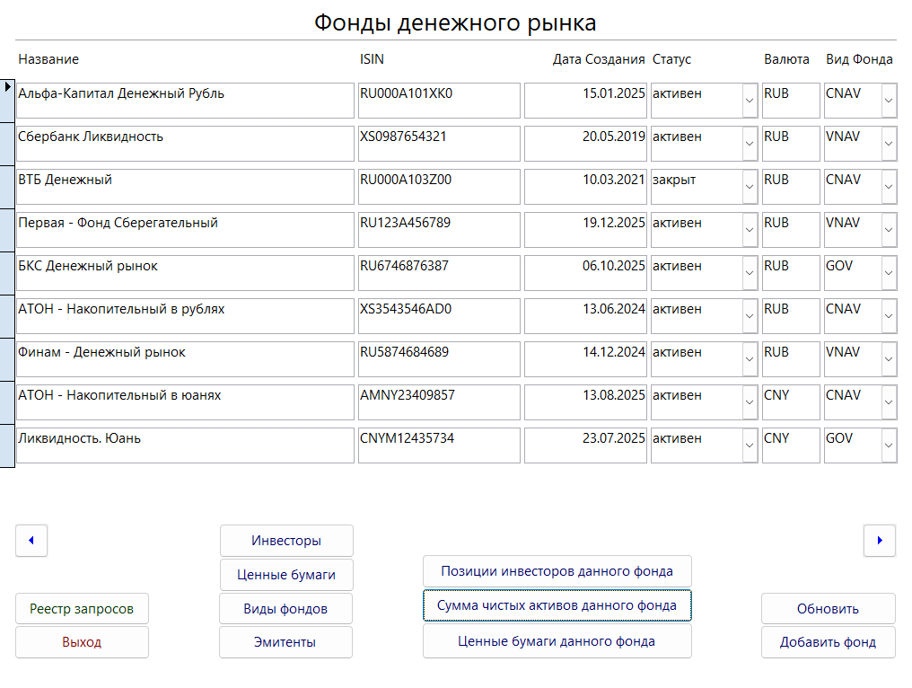
Рисунок 4. Фонды главная форма

6 РАЗРАБОТКА ОТЧЕТОВ
№ | Название отчёта | Тип отчёта | Назначение
1 | о_Инвесторы | Простой отчёт | Просмотр списка инвесторов
2 | о_ПозицииИнвесторов | Отчёт с группировкой | Просмотр позиций инвесторов с группировкой по ФИО
3 | о_СЧА | Отчёт с группировкой | Просмотр СЧА с группировкой по названию фонда
4 | о_СЧАстоимостьАнализ | С подчинённым отчётом | Добавлен подчинённый отчёт, отчёт на основе запроса анализа стоимости СЧА
5 | о_ФондыВозраст | С подчинённым отчётом | Добавлен подчинённый отчёт, отчёт на основе запроса подсчёта возраста фондов
6 | о_ЦенныеБумаги | Отчёт с группировкой | Просмотр ценных бумаг с группировкой по названию фонда

Примеры отчетов приведены на рисунках 5, 6.
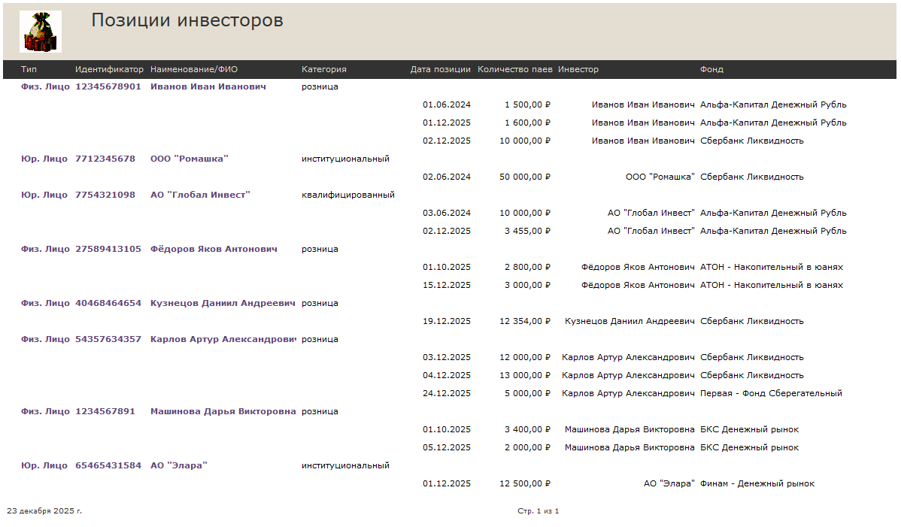
Рисунок 5. Отчёт по позициям инвесторов

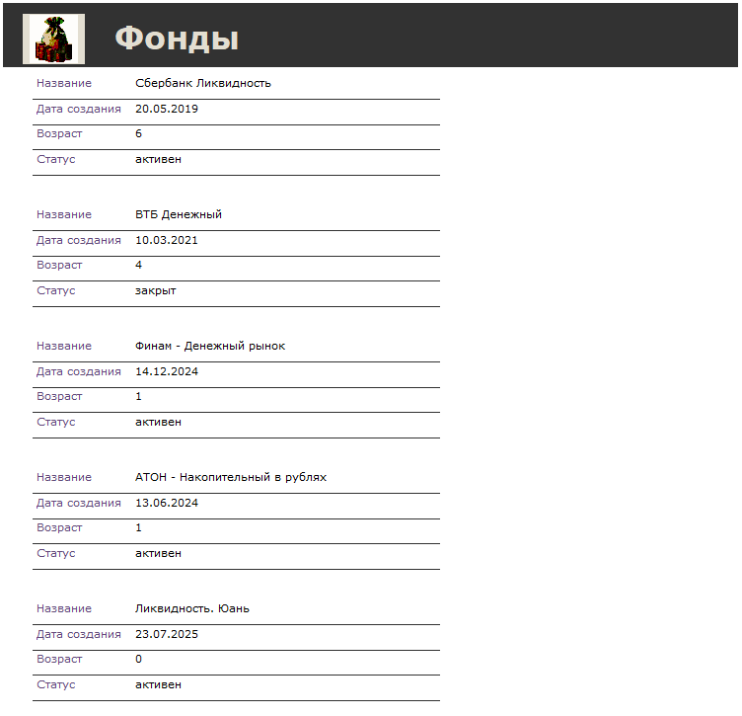
Рисунок 6. Отчет по фондам

7 РАЗРАБОТКА ИНТЕРФЕЙСА ПРИЛОЖЕНИЯ

7.1 Разработка диалогового окна входа в приложение
Диалоговое окно (рис. 7) для входа открывается сразу при открытии приложения.
Данные для входа администратора: admin/admin.
Введенные данные проверяются макросом. И в зависимости от ввода происходит переход на форму для администратора либо вывод ошибки.
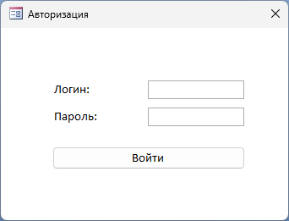
Рисунок 7. Диалоговое окно авторизации

7.2 Разработка главной формы управления
Основой для главной формы является форма Фонды (рис.8).
Рисунок 8. Фонды главная форма

7.3 Настройка ленты под требования пользователя
Оставлены только те вкладки с командами, которые необходимы для работы конечного пользователя. Убраны верхнее и боковое меню (рис. 9).
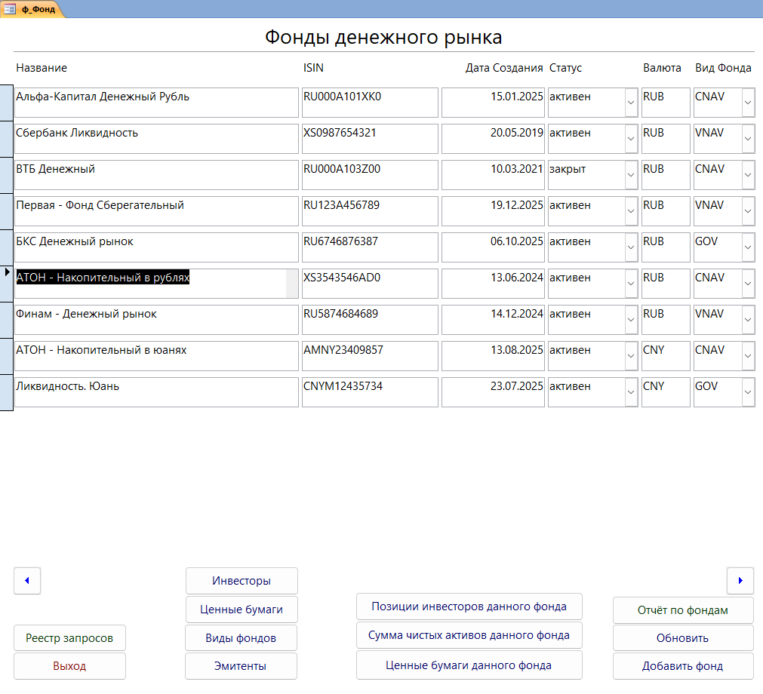
Рисунок 9. Настроенная лента

7.4 Контекстное меню
Реализовано контекстное меню (рис. 10) для главной формы администратора. Присутствует возможность экспорта таблицы в компоненты Office и выбор какую таблицу экспортировать.
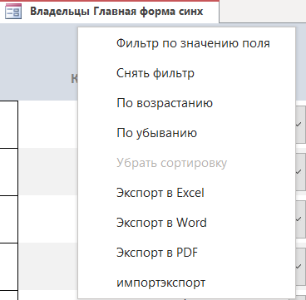
Рисунок 10. Контекстное меню

7.5 Установка параметров запуска приложения
При запуске автоматически запускается форма авторизации (рис. 11).
Рисунок 11. Авторизация

Область навигации отключена, перейти к произвольным объектам БД нельзя. Нажатие клавиши F11, открывающей меню, и ctrl + F4, открывающей ленту, перехватывается макросом.

8 РАЗРАБОТКА МАКРОСОВ
№ | Название формы | Тип макроса | Назначение
1 | AutoExec | Изолированный | Открывает форму авторизации при открытии БД
2 | AutoKeys | Изолированный | Горячие клавиши для упрощения пользования
3 | ГлавноеУправление | Изолированный с вложенными макросами | Для управления в Главной форме
4 | ГлавноеМеню | Изолированный с вложенными макросами | Макрос для работы с контекстным меню
5 | м_ВидыФондовОткрыть | Внедрённый | Открывает форму с видами фондов
6 | м_Выход | Внедрённый | Выход из базы данных
7 | м_ИнвесторыОткрыть | Внедрённый | Открывает форму с инвесторами
8 | м_Обновить | Внедрённый | Обновляет данные формы
9 | м_ПозицияИнвестораОткрыть | Внедрённый | Открывает форму с позициями инвесторов
10 | м_ПредЗапись | Внедрённый | Переходит к предыдущей записи
11 | м_РеестрЗапросовОткрыть | Внедрённый | Открывает форму реестра запросов
12 | м_СледЗапись | Внедрённый | Переходит к следующей записи
13 | м_СЧАОткрыть | Внедрённый | Открывает форму СЧА для выбранного фонда
14 | м_ФондДобавить | Внедрённый | Открывает форму добавления фонда
15 | м_ФондОтчёт | Внедрённый | Открывает отчёт с фондами
16 | м_ЦеннаяБумагаСинхОткрыть | Внедрённый | Открывает форму с ценными бумагами выбранного фонда
17 | м_ЦенныеБумагиОткрыть | Внедрённый | Открывает форму с ценными бумагами
18 | м_ЭмитентыОткрыть | Внедрённый | Открывает форму с эмитентами

9 ИСПОЛЬЗОВАНИЕ ВНЕШНИХ ДАННЫХ

9.1 Импорт и присоединение электронных таблиц
Рассмотрим импорт из Excel на примере таблицы Инвесторы (рис. 12).
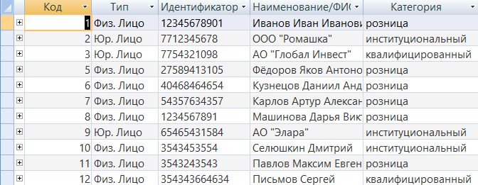
Рисунок 12. Таблица Владельцы

Добавим новые записи в конце таблицы из Excel (рис. 13).
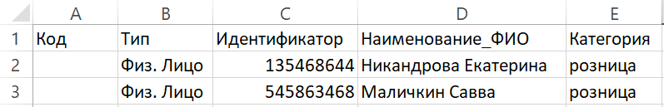
Рисунок 13. Данные из Excel

Далее для импортируем таблицу в Access (рис. 14, 15).
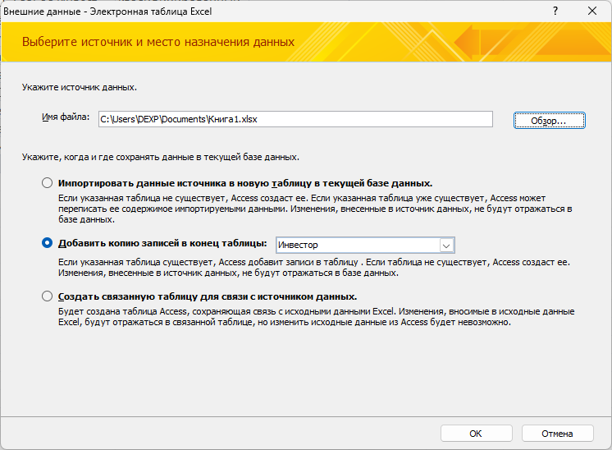
Рисунок 14. Выбор таблицы для импорта

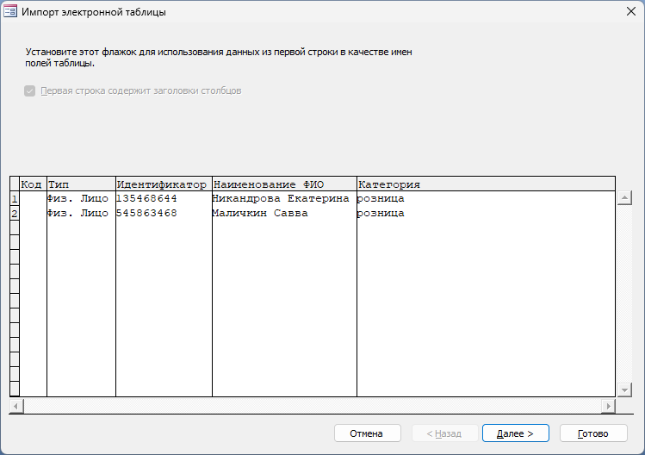
Рисунок 15. Импорт средствами Access

Итоговая таблица представлена на рисунке 16.
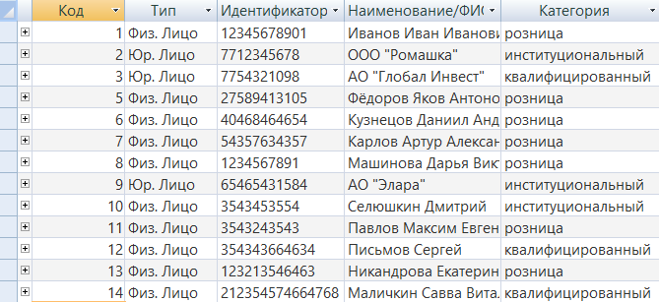
Рисунок 16. Обновленная таблица Владельцы

9.2 Импорт и присоединение таблиц из текстовых файлов
Рассмотрим импорт из текстового файла на примере таблицы Эмитенты (рис. 17).
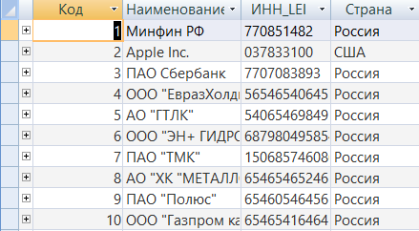
Рисунок 17. Таблица Эмитенты

Добавим новые записи в конце таблицы из текстового документа (рис. 18).
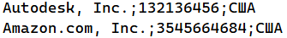
Рисунок 18. Данные из текстового документа

Далее для импортируем текстовый документ в Access (рис. 19, 20).
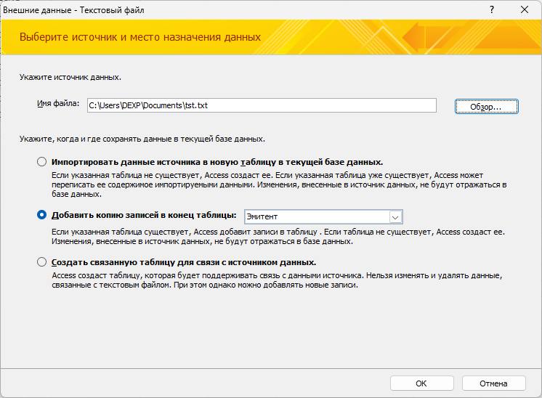
Рисунок 19. Выбор текстового файла для импорта

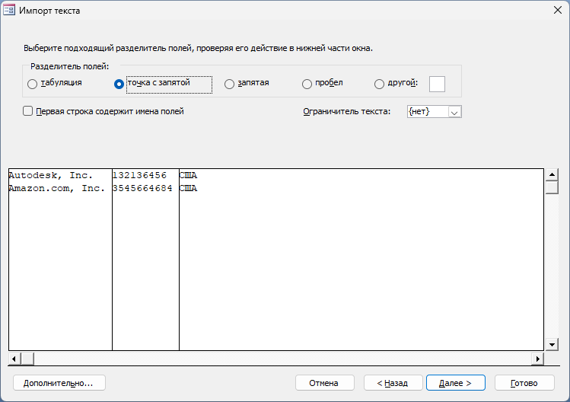
Рисунок 20. Импорт средствами Access

Итоговая таблица представлена на рисунке 21.
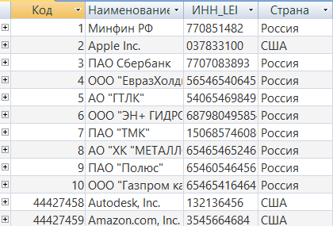
Рисунок 21. Обновленная таблица Эмитенты

9.3 Импорт и присоединение документов HTML
Рассмотрим импорт из HTML-страницы на примере таблицы ЦеннаяБумага (рис. 22).
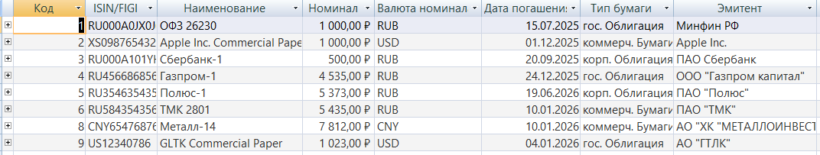
Рисунок 22. Таблица Ценная бумага

Разметка HTML-страницы представлена на рисунке 23, а графическое отображение – на рисунке 24.

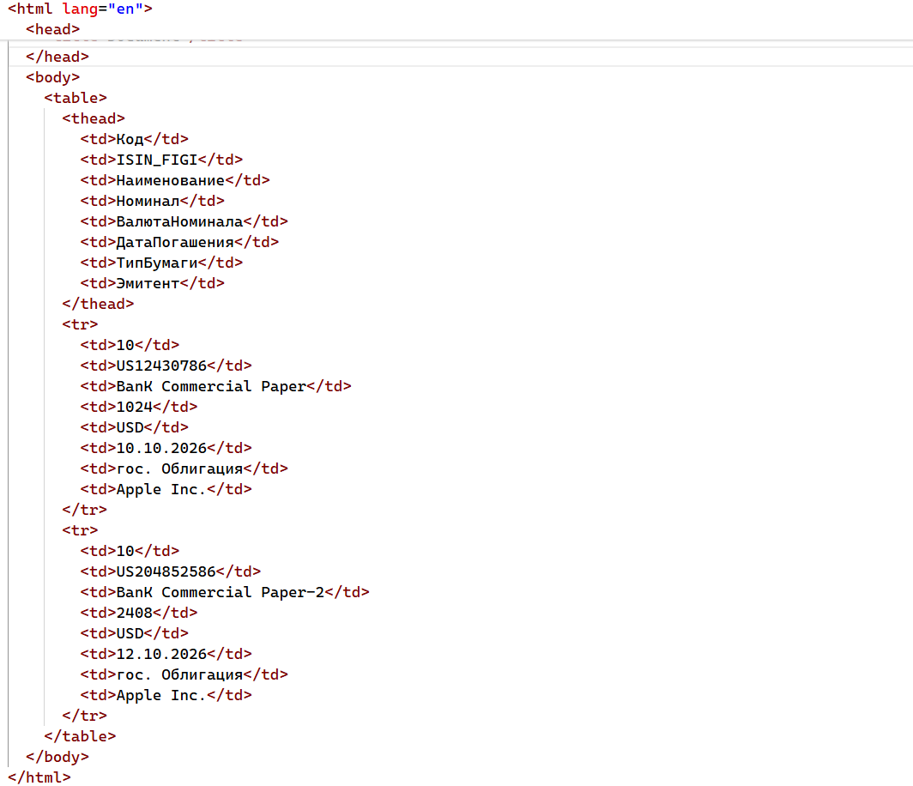
Рисунок 23.Разметка HTML-страницы

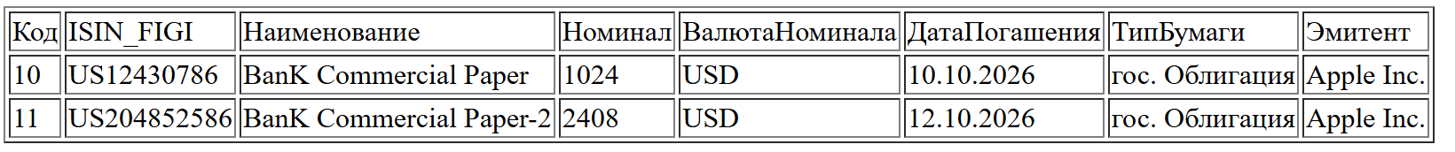
Рисунок 24. Графическое отображение страницы
Далее для импортируем HTML-документ в Access (рис. 23, 24).
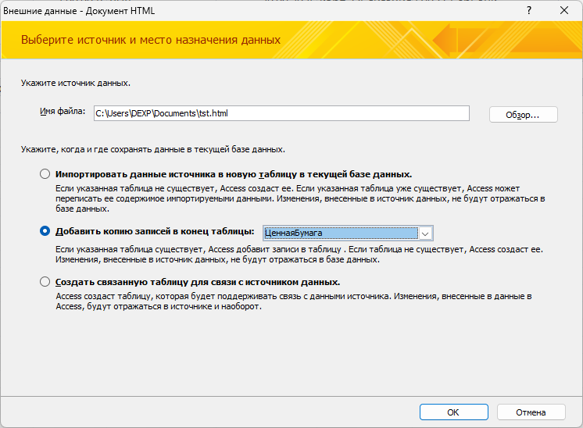
Рисунок 23. Выбор HTML-документа для импорта

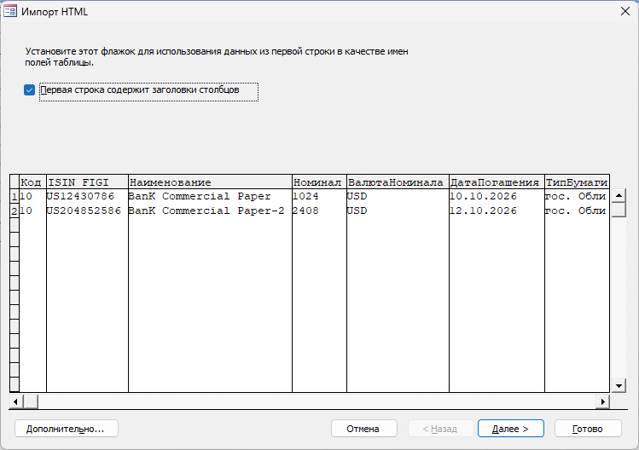
Рисунок 24. Импорт средствами Access
Итоговая таблица представлена на рисунке 25.
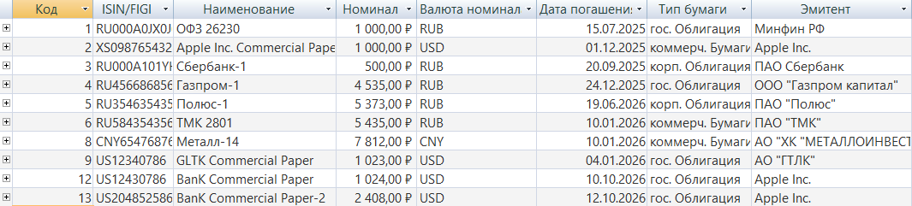
Рисунок 25. Обновленная таблица Налоговые начисления

11 ДОСТУП К ДАННЫМ
Разработано приложение на языке Python с использованием библиотеки PyQt5 для работы с таблицами Фонд и ВидФонда. Для подключения к базе используется экспортированный файл Sqlite. Интерфейс приложения представлен на рисунках 26-27, код реализации операций с базами данных: чтение, запись, модификация, поиск можно найти в приложении А.
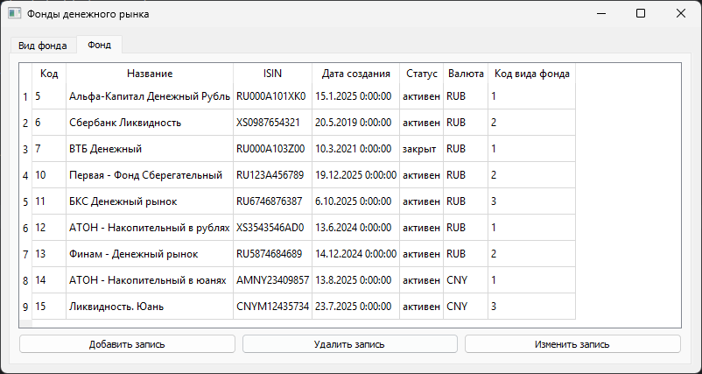
Рисунок 26. Приложение для доступа к данным

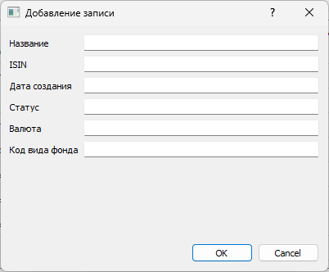
Рисунок 27. Форма для добавления фонда в приложении

12 ИНТЕГРАЦИЯ ACCESS С КОМПОНЕНТАМИ OFFICE

12.1 Интеграция с Excel
Сделана диаграмма, показывающая стоимость чистых активов (рис. 28).
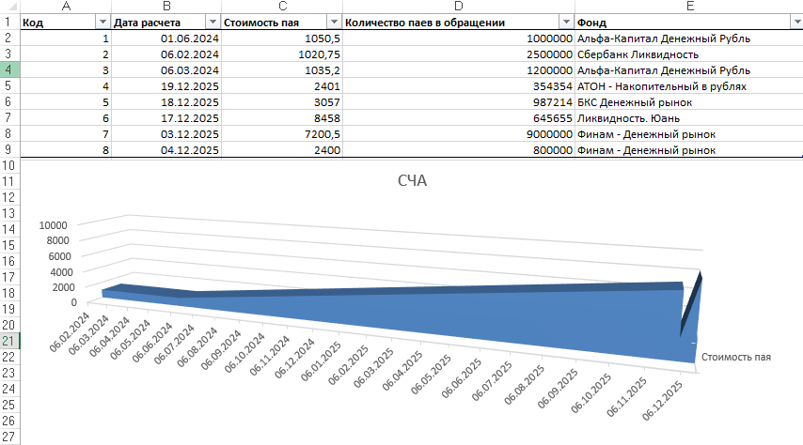
Рисунок 28. Диаграмма СЧА

12.2 Интеграция с Word
Была сделана карточка для уведомления об изменении СЧА (рис. 29).
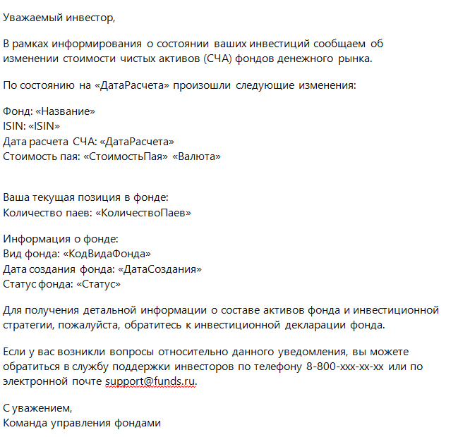
Рисунок 29. Карточка уведомлений

Пример рассылки представлен на рис.30.
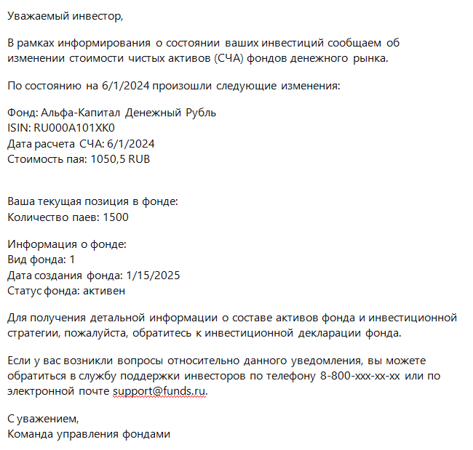
Рисунок 30. Пример рассылки

13 Анализ многомерных данных (OLAP)

13.1 Схема данных
На рис.31 представлена схема данных OLAP
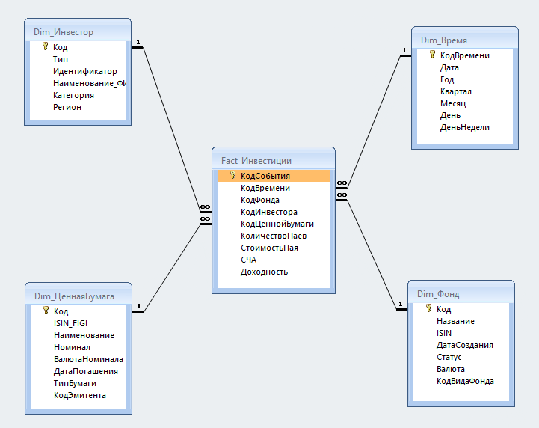
Рисунок 31. Схема данных OLAP

13.2 Анализ данных
На рис.32 представлена сводная таблица по данным из базы данных.
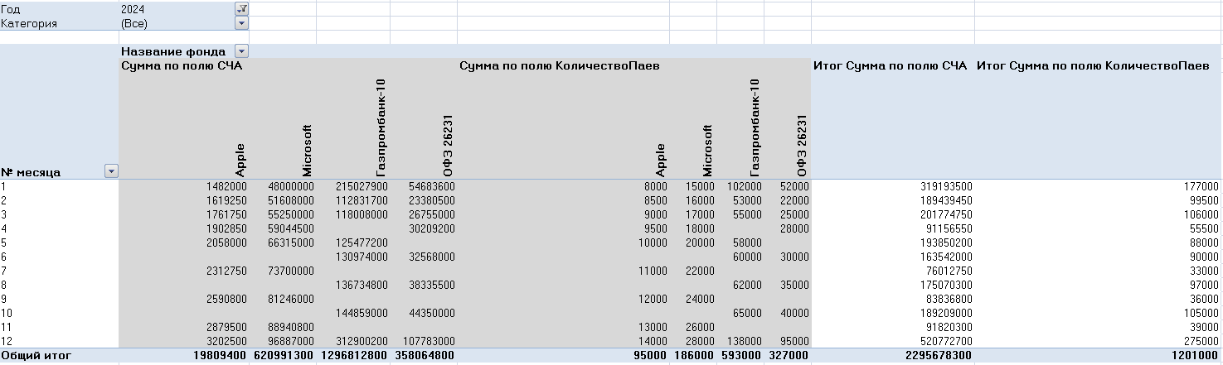
Рисунок 32. Сводная таблица

Фильтр:
Год (выбран 2024)
Категория

Поля легенды (серии):
Название фонда

Ось X (категории):
Месяц

Значения:
СЧА (сумма)
Количество паев (сумма)
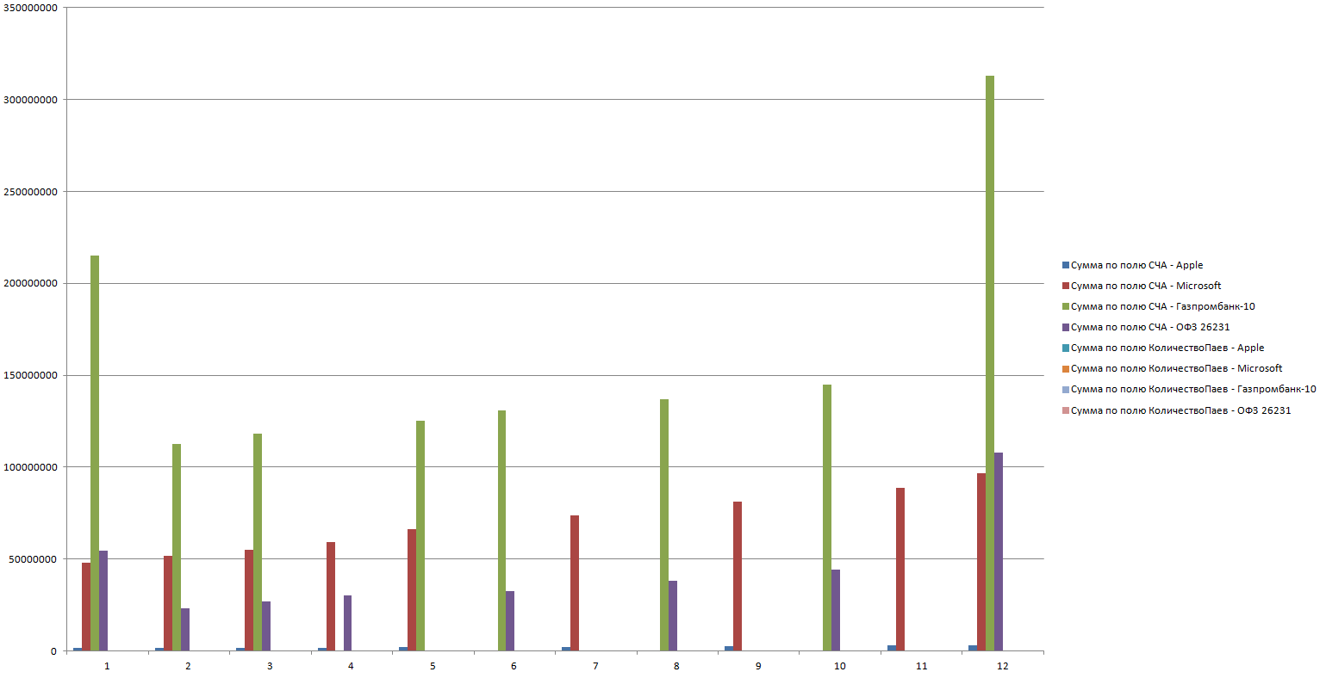
Рисунок 33. Сводная диаграмма
На рис.33 представлена сводная диаграмма по данным из базы данных.

14 Приложение для WEB-страниц
Было разработано Web-приложение для работы с таблицами Фонд, ВидФонда. Бэкенд реализован на python с использованием библиотеки streamlit (приложение Б). Подключение к базе данных осуществляется через экспортированный файл Sqlite. На рисунках 31-32 представлено отображение веб сайта: просмотр, добавление, изменение.
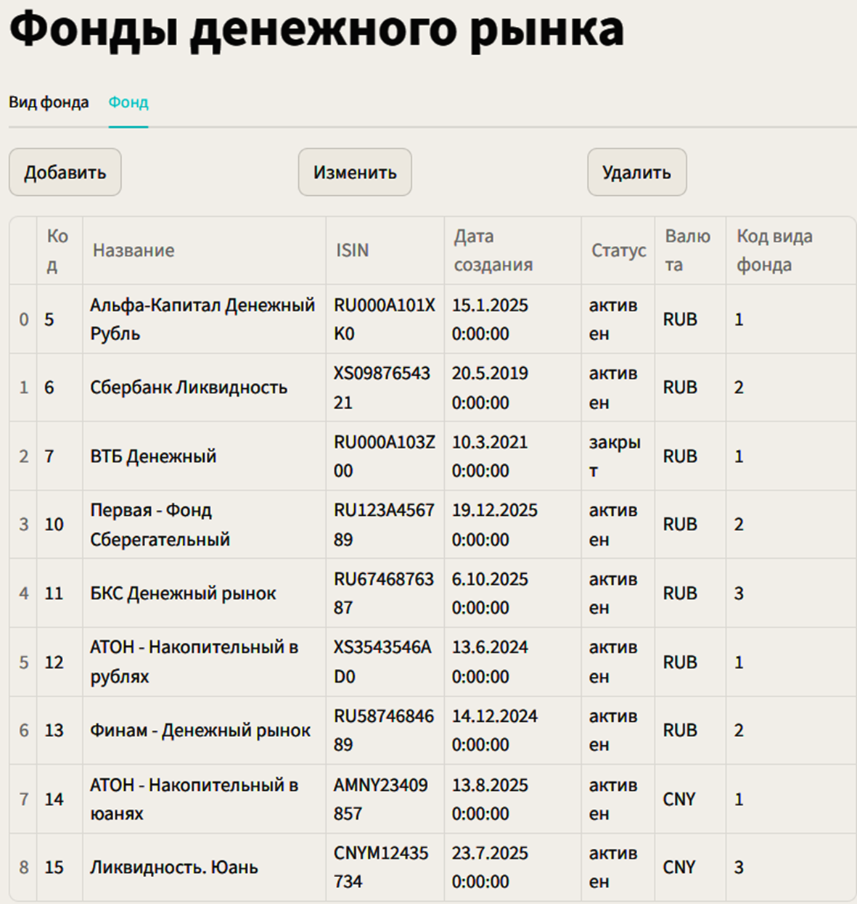
Рисунок 31. Просмотр фондов

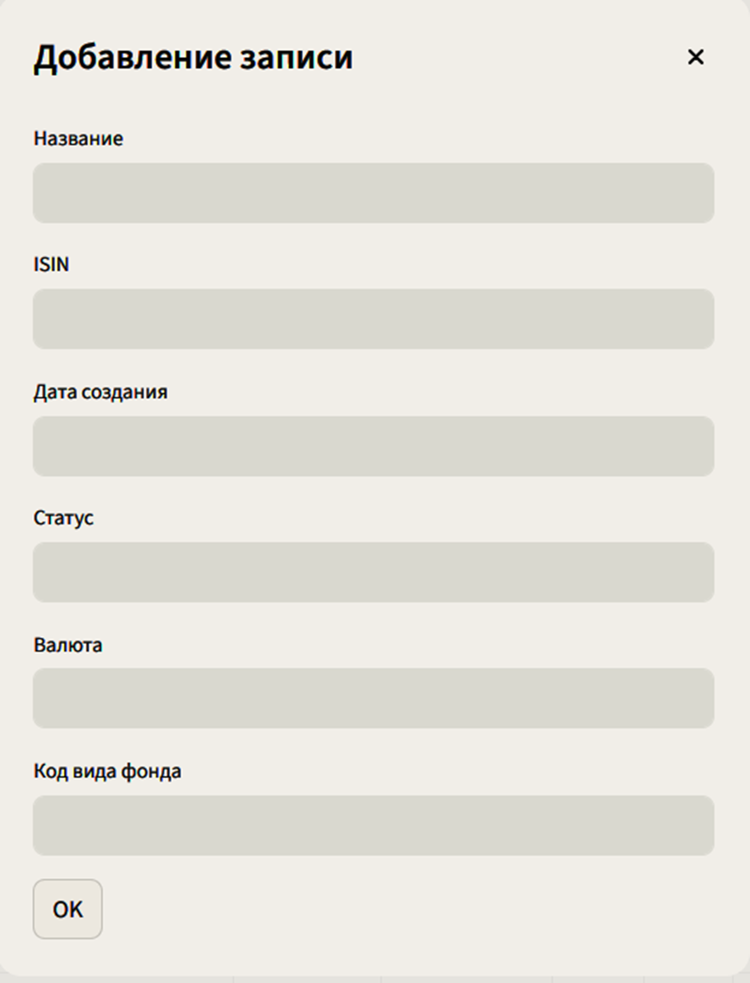
Рисунок 32. Добавление владельцев

15 Разработка XML-документа

15.1 Импорт
Был импортирован xml-файл Инвесторы в Excel (рис.33).
Рисунок 33. Импорт xml в Excel

15.2 Экспорт
Экспортируем Инвесторы и связанные данные (рис.34)
Рисунок 34. Экспортируемая таблица

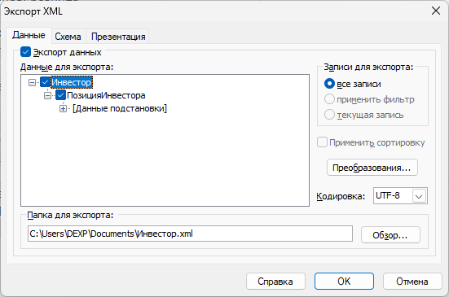
Рисунок 35. Диалоговое окно экспорта

Получены xml-файлы:
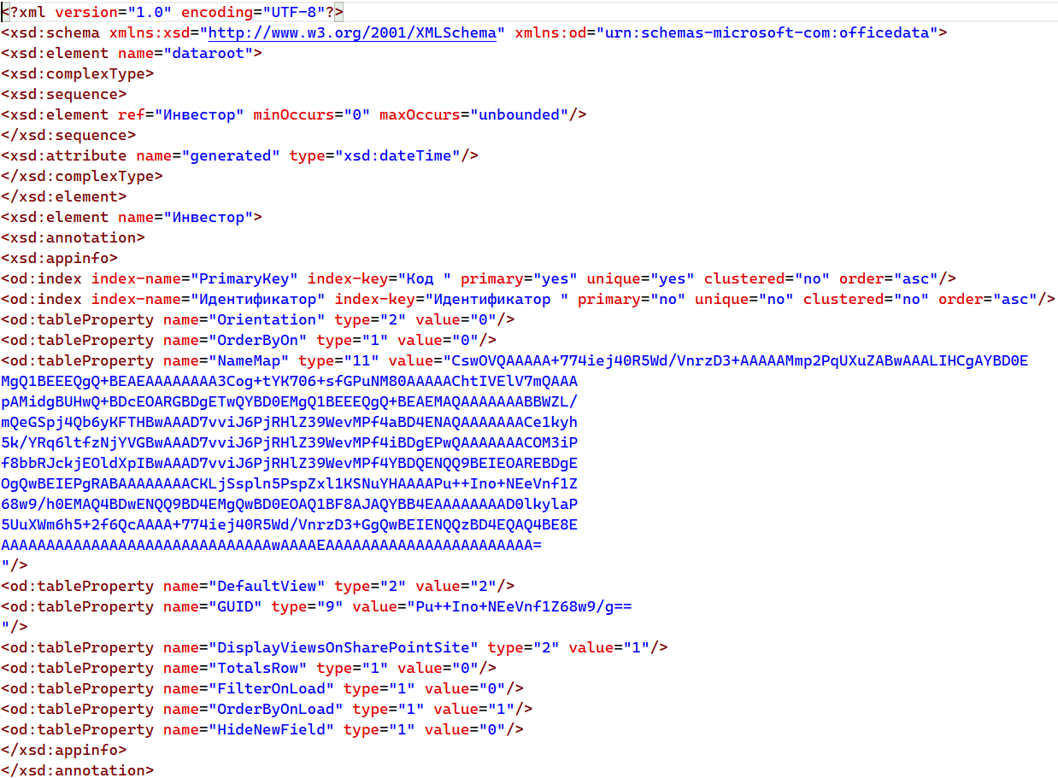
Рисунок 36. Пример содержимого xml файла

Выбран режим «Добавить данные в таблицы» (рис. 37).

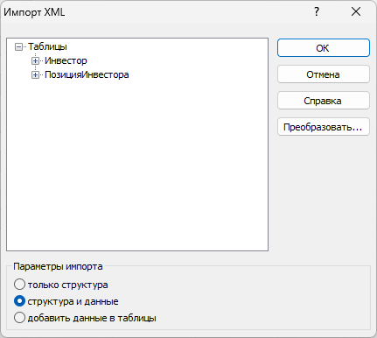
Рисунок 37. Диалоговое окно импорта

Рисунок 38. Изменения после импорта

16. ЗАКЛЮЧЕНИЕ
В ходе выполнения курсовой работы была проанализирована предметная область, разработаны по ней концептуальная и логическая модели, диаграмма функциональных зависимостей, схема всех таблиц и связей между ними, перечень запросов, форм, отчетов и макросов, десктопное и веб приложения, описаны процедуры интеграции Microsoft Access с Microsoft Office, сводные таблицы и диаграммы, XML-документы для импорта и экспорта данных.
Разработанная информационная система демонстрирует возможность эксплуатации Access в небольших предприятиях.

17 СПИСОК ЛИТЕРАТУРЫ
1. «Самоучитель Access 2016. Самоучитель» Ю. Б. Бекаревич, Н. В. Пушкина., БХВ-Петербург, 2017, 475 с.
2. Справка и обучение по Access // URL: https://support.microsoft.com/ru-ru/access (дата обращения: 09.06.2025).

